**Tehnica “Desparte si Stapaneste”**

Tehnica "Divide et Impera" sau "Desparte și Stăpânește" constă în împărțirea problemei inițiale în mai multe probleme mai simple, reducându-se până acestea devin posibil de rezolvat în mod direct. Subprogramele create în cadrul tehnicii date sunt independente de cel principal, deși asemănător și după ce sunt rezolvate, rezultatele acestora sunt combinate treptat până se ajunge la un răspuns pentru problema inițială.

* Problema trebuie să poată fi descompusă în ( doua sau mai multe) suprobleme;
* Aceste suprobleme trebuie să fie independente una față de alta (o subproblemă nu se rezolvă pe baza alteia și nu se folosește de rezultatele celeilalte);
* Aceste subprobleme sunt similare cu problema inițială;
* Subproblemele deasemenea se pot descompune (dacă este necesar) în alte subprobleme mai simple;
* Aceste subprobleme simple se pot soluționa imediat prin algoritmul simplificat.

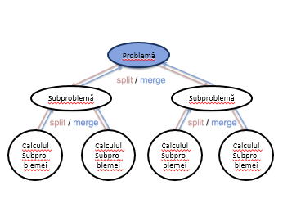

**Metoda DIVIDE ET IMPERA** admite o implementare recursiva, deoarece subproblemele sunt similare problemei initiale, dar de dimensiuni mai mici. Principiul fundamental al recursivitatii este autoapelarea unui subprogram cand acesta este activ, ceea ce se intampla la un nivel, se intampla la orice nivel, avand grija sa asiguram conditia de terminare ale apelurilor repetate. Asemanator se intampla si in cazul metodei DIVITE ET IMPERA, la un anumit nivel sunt doua posibilitati :

->s-a ajuns la o (sub)problema simpla ce admite o rezolvare imediata, caz in care se rezolva (sub)problema si se revine din apel (la subproblema anterioara,de dimensiuni mai mari); -> s-a ajuns la o (sub)problema care nu admite o rezolvare imediata, caz in care o descompunem in doua sau mai multe - subprobleme si pentru fiecare din ele se continua apelurile recursive (ale procedurii sau functiei). In etapa finala a metodei DIVIDE ET IMPERA se produce combinarea subproblemelor (rezolvate deja) prin secventele de revenire din apelurile recursive.

Schema generală Schema generală a unui algoritm bazat pe metoda desparte și stăpânește poate fi redată cu ajutorul unei procedure recursive:

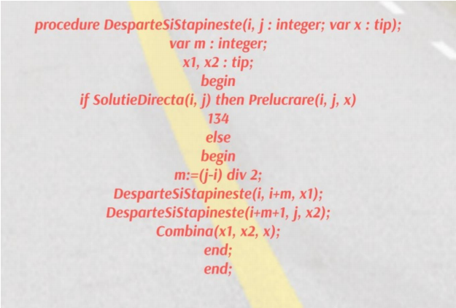

Probleme Rezolvate

2. Cel mai mare divizor comun Fie n valori numere naturale a1,a2,a3,..,an. Determinati cel mai mare divizor comun al lor prin metoda Divide Et Impera. Se imparte sirul a1,a2,a3,..,an in doua subsiruri a1,a2,a3,..,am,respectiv am+1,am+2,.,an,unde m reprezinta pozitia de mijloc,m=(1+n) div 2.

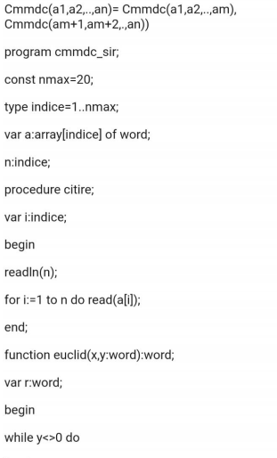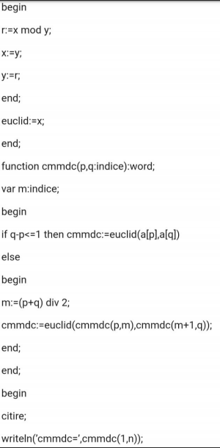

readln;

end.

**Concluzii**

Algoritmii de tip Divide et Impera au o bună comportare în timp, dacă se îndeplinesc următoarele condiții: ¬ dimensiunile subprogramelor (în care se împarte problema inițială ) sunt aproximativ egale("principiul balansării"); ¬ lipsesc fazele de combinare a soluțiilor subproblemelor (cautare binară).

Dat fiind că problemele se împart în subprobleme în mod recursiv, de obicei împartirea se realizează până când șirul obținut este de lungime , caz în care rezolvarea subproblemei este foarte ușoară, chiar banală.